Image | Référence | Description | Dimension (H*L*P) en cm | Page
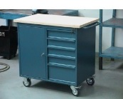 | SZWN251 | Servante métallique avec roues pivotantes, une porte et 5 tiroirs, tous les tiroirs se ferment par verrouillage central, verrou sur la porte, plateau en bois contre-plaqué.  Metallische Rollwerkbank, eine Tür und 5 Schubladen, Zentralverschliessung der Schubladen, Schloss auf der Tür, Platte aus Sperrholz. | 92.8*96.1*60
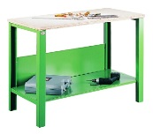 | STW321 | Etabli avec plateau en bois contre-plaqué.  Werkbank mit Platte aus Sperrholz. | 85*160*60
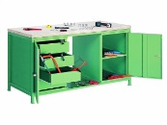 | STW402 | Etabli avec un côté à 3 tiroirs et un côté armoire à 2 étagères, plateau en bois contre-plaqué.  Werkbank mit auf einer Seite 3 Schubladen und auf einer Seite Schrank mit 2 Regalen, Platte aus Sperrholz. | 85*160*75
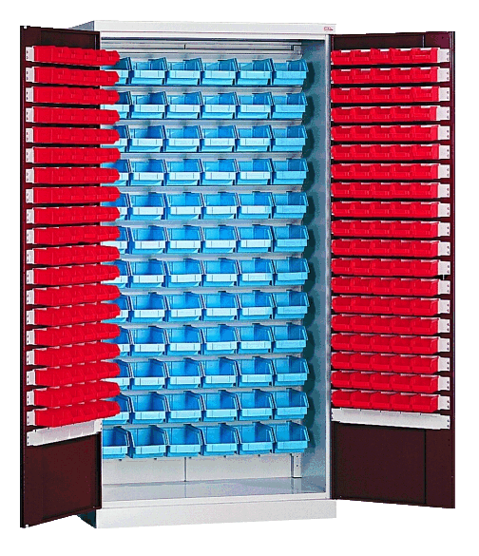 | SWM205 | Armoire d’atelier équipée de 72 cases à l’intérieur et de 80 cases sur chaque porte.  Werkschrank mit 72 Kasten in der Mitte und 80 Kasten auf jeder Tür. | 199*100*43.5
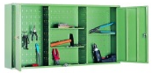 | SZW120 | Étagère murale pour le rangement des outils, fermeture des portes à clé, 8 crochets, 4 étagères.  Wandregal für das Aufräumen der Werkzeuge, Verschliessung der Türen mit Schlüssel, 8 Hacken, 4 Regale | 60*120*20
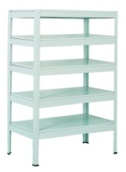 | RMM303 | Etagère en KIT, 5 étagères, 200 kg par étagère, montage sans vis  Regale in KIT, 5 Regale, 200 kg pro Regal, Montage ohne Schraube | 180*100*50

